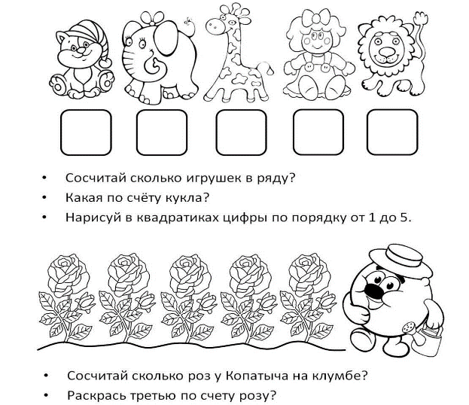
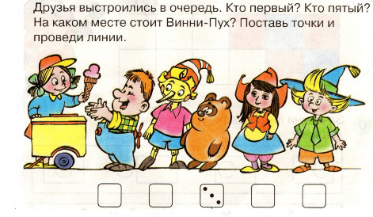
Тема: «Количественный и порядковый счет в пределах 5».
Совет от педагога: закрепляйте с ребенком навыки количественного и порядкового счета в пределах 5; задавайте вопросы «Сколько?», «Который по счету?», «На каком месте?».

